温馨提示：
此套题为Word版，请按住Ctrl,滑动鼠标滚轴，调节合适的观看比例，答案解析附后。关闭Word文档返回原板块。
专题强化训练(五)
巧解化学反应速率和化学平衡的图象题
(45分钟 100分)
一、选择题(本题包括7小题,每小题6分,共42分)
1.一定条件下,溶液的酸碱性对TiO₂光催化染料R降解反应的影响如图所示。
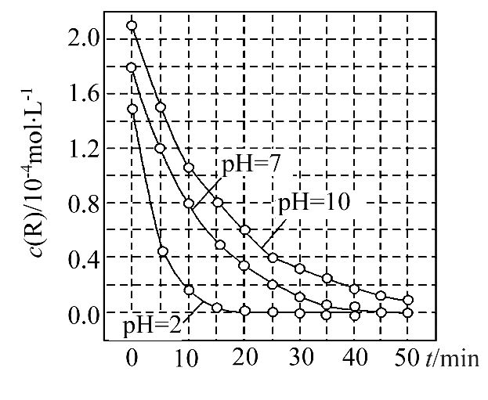
下列判断正确的是 ( )
A.在0～50 min之间,pH=2和pH=7时R的降解百分率相等
B.溶液酸性越强,R的降解速率越小
C.R的起始浓度越小,降解速率越大
D.在20～25 min之间,pH=10时的平均降解速率为0.04 mol·L⁻¹·min⁻¹
【解析】选A。在0～50 min内,pH=2和pH=7时反应物R都完全反应,降解率都为100%,A正确;R的降解速率与溶液的酸碱性及起始浓度均有关系,因此根据图中曲线所示,由于起始浓度不同,故不能判断R的降解速率与溶液酸碱性的直接关系,B、C错误;pH=10时,在20～25 min之间,R的平均降解速率为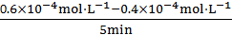=0.04×10⁻⁴mol·L⁻¹·min⁻¹,D错误。
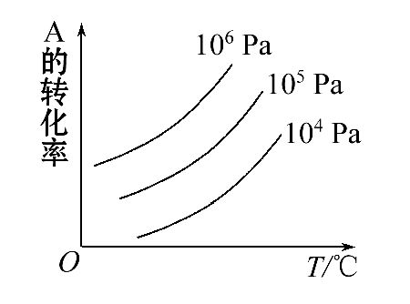
2.(2015·武汉模拟)有一化学平衡mA(g)+nB(g)pC(g)+qD(g),如图所示的是A的转化率与压强、温度的关系。下列叙述正确的是 ( )
A.正反应是放热反应;m+n>p+q
B.正反应是吸热反应;m+n<p+q
C.正反应是放热反应;m+n<p+q
D.正反应是吸热反应;m+n>p+q
【解析】选D。图象中有三个量,应定一个量来分别讨论另外两个量之间的关系。定压强,讨论T与A的转化率的关系:同一压强下,温度越高,A的转化率越高,说明正反应是吸热反应;定温度,讨论压强与A的转化率的关系:同一温度下,压强越大,A的转化率越高,说明正反应是气体体积减小的反应,即m+n>p+q。
【加固训练】
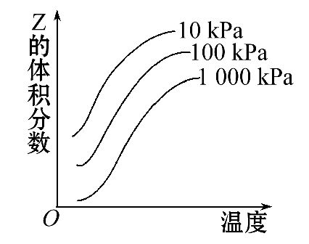
如图是温度和压强对反应X+Y2Z影响的示意图。图中纵坐标表示平衡混合气体中Z的体积分数。下列叙述正确的是 ( )
A.X、Y、Z均为气态
B.恒容时,混合气体的密度可作为此反应是否达到化学平衡状态的判断依据
C.升高温度时,v(正)增大,v(逆)减小,平衡向右移动
D.使用催化剂,Z的产率提高
【解析】选B。由题图可知,在温度不变时增大压强,Z的体积分数减小,即平衡逆向移动,所以X、Y中至多有一种是气体,A错误;因反应物中有非气体物质存在,所以恒容时只要平衡发生移动,混合气体的质量就会发生变化,则密度必然改变,所以混合气体的密度可作为此反应是否达到化学平衡状态的判断依据,B正确;升高温度,v(正)、v(逆)都增大,C错误;催化剂对平衡移动无影响,不能提高Z的产率,D错误。
3.(双选)(2015·肇庆模拟)在容积不变的密闭容器中存在如下反应:2A(g)+B(g)3C(g) ΔH<0。某研究小组研究了其他条件不变时,改变某一条件对上述反应的影响,下列分析正确的是 ( )
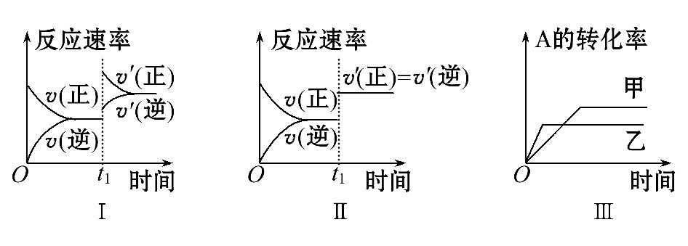
A.图Ⅰ表示的是t₁时刻增大反应物的浓度对反应速率的影响
B.图Ⅱ表示的可能是t₁时刻增大压强后对反应速率的影响
C.图Ⅲ表示的是温度对化学平衡的影响,且乙的温度较高
D.图Ⅲ表示的是催化剂对平衡的影响,且甲的催化效率比乙高
【解析】选B、C。增大反应物的浓度,正逆反应速率均增大,但是在增大的瞬间,逆反应速率不变,所以逆反应速率在t₁时刻不变,不会离开原平衡点,故A错误;该反应是反应前后气体体积不变的反应,增大压强,也只加快反应速率,不影响平衡的移动,和本图结果一样,故B正确;乙先到达平衡,所以乙的温度较高,升高温度,化学平衡向着逆反应方向进行,反应物A的转化率减小,A的转化率在图中是乙<甲,故C正确;催化剂只改变反应速率,不影响平衡的移动,各物质的转化率不变,故D错误。
4.在密闭容器中进行反应:X(g)+3Y(g)2Z(g),有关下列图象的说法正确的是
( )
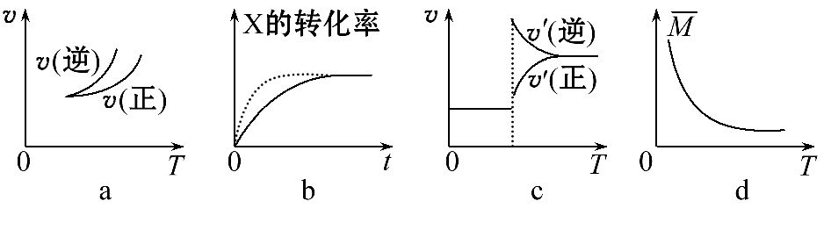
A.依据图a可判断正反应为吸热反应
B.在图b中,虚线可表示压强增大
C.若正反应的ΔH<0,图c可表示升高温度使平衡向逆反应方向移动
D.由图d中气体平均相对分子质量随温度的变化情况,可推知正反应的ΔH>0
【解析】选C。A项,依据图a可知:当反应达到平衡后,由于升高温度,v(逆)>v(正),平衡逆向移动,根据平衡移动原理:升高温度,化学平衡向吸热反应方向移动,因此可判断正反应为放热反应,错误;B项,在图b中,平衡未移动,但是达到平衡所需要的时间缩短,由于该反应是气体体积减小的反应,所以虚线不可表示压强增大,只能表示是加入了催化剂,错误;C项,若正反应的ΔH<0,升高温度,根据平衡移动原理,平衡逆向移动,故可以用图c表示升高温度使平衡向逆反应方向移动,正确;D项,由于升高温度,气体的平均相对分子质量增大,则根据平衡移动原理,升高温度,平衡向吸热反应方向移动,平衡逆向移动,可推知正反应的ΔH<0,错误。
5.(2015·佛山模拟)可逆反应2M(g)+N(g)2X(g),根据表中的数据可判断选项中图象错误的是 ( )
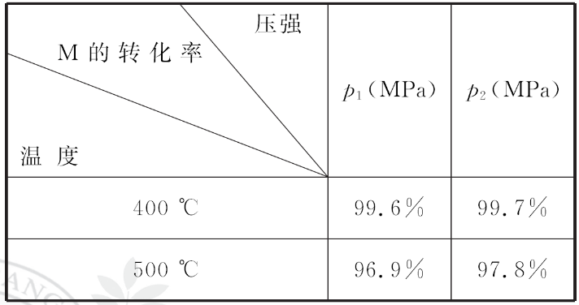
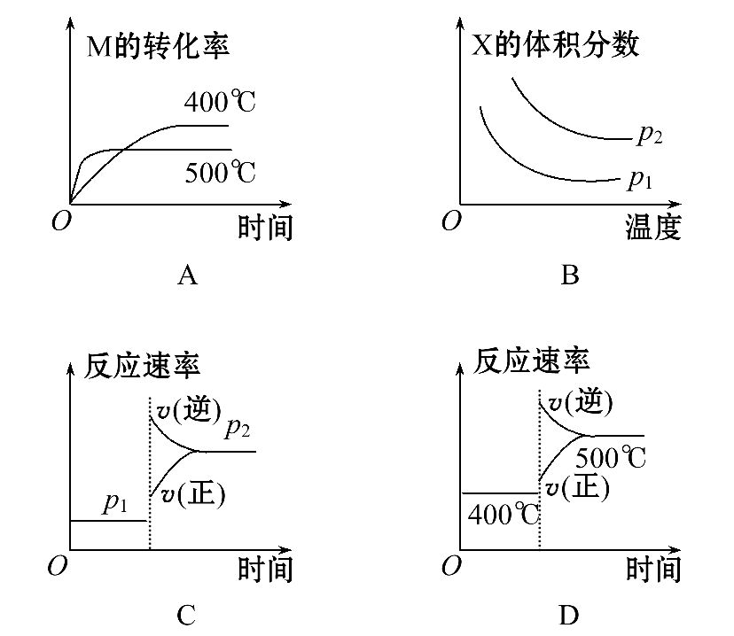
【解析】选C。根据表中数据可知同一压强下,温度越高,M的转化率越低,则正反应为放热反应;根据反应方程式可知同一温度下,压强越大,M的转化率越高,则A、B正确;增大压强平衡将向正反应方向移动,有v(正)>v(逆),C错误;升高温度平衡将向逆反应方向移动,D正确。
【方法规律】化学反应速率和化学平衡图象题的解题技巧
(1)先拐先平:在含量(转化率)-时间曲线中,先出现拐点的则先达到平衡,说明该曲线反应速率快,表示温度较高或有催化剂或压强较大等。
(2)定一议二:当图象中有三个量时,先确定一个量不变,再讨论另外两个量的关系,有时还需要作辅助线。
(3)三步分析法:一看反应速率是增大还是减小;二看v(正)、v(逆)的相对大小;三看化学平衡移动的方向。
【加固训练】(2015·太原模拟)下列研究目的和示意图相符的是 ( )
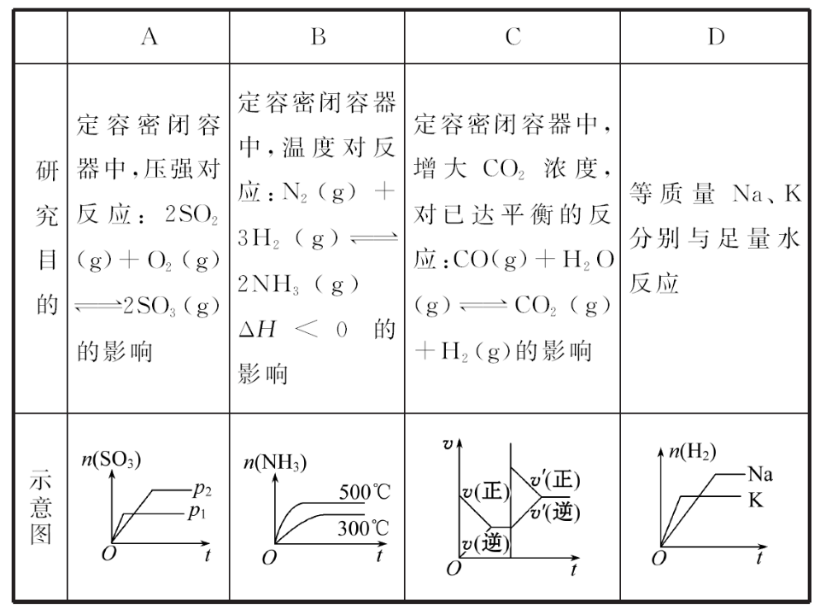
【解析】选D。A项,p₁时反应速率大,所以p₁>p₂,因为该反应正反应方向是气体体积减小的方向,所以p₁平衡时SO₃的物质的量更大,图象不符,错误;B项,该反应为放热反应,温度升高,平衡向逆反应方向移动,NH₃的物质的量减小,图象不符,错误;C项,固定容积的密闭容器中,增大CO₂浓度,逆反应速率突变,随着平衡的移动,正反应速率逐渐增大,图象不符,错误;D项,K的活泼性大于Na,则反应速率大于Na,K的摩尔质量大于Na的摩尔质量,则等质量的Na、K,K完全反应生成H₂的量少,正确。
6.反应aM(g)+bN(g)cP(g)+dQ(g)达到平衡时,M的体积分数y(M)与反应条件的关系如图所示。其中z表示反应开始时N的物质的量与M的物质的量之比。下列说法正确的是 ( )
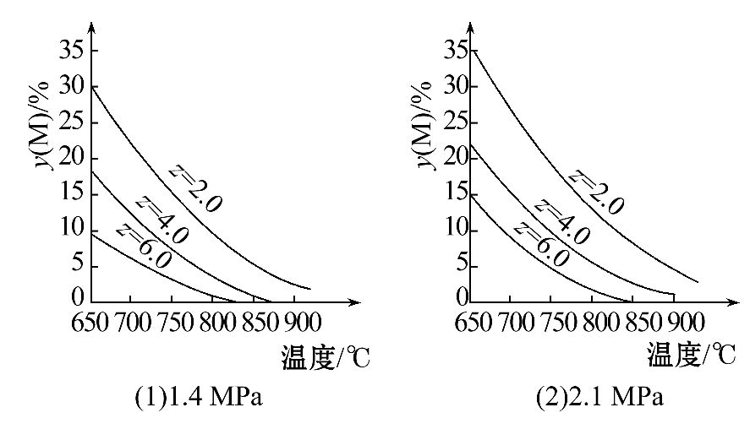
A.同温同压同z时,加入催化剂,平衡时Q的体积分数增加
B.同压同z时,升高温度,平衡时Q的体积分数增加
C.同温同z时,增加压强,平衡时Q的体积分数增加
D.同温同压时,增加z,平衡时Q的体积分数增加
【解析】选B。可逆反应中,催化剂只能改变化学反应速率,A错;由两个图象可知,M的体积分数随着温度升高而降低,即温度升高,平衡右移,故平衡时Q的体积分数增加,B正确;同为650℃、z=2.0,压强为1.4 MPa时,y(M)=30%,而压强为2.1 MPa时,y(M)=35%,即增大压强,平衡左移,故平衡时Q的体积分数减小,C错;由图象可知,同温、同压时,若N的物质的量增加,而M的物质的量不变,则z增加,y(M)减小,平衡右移,但Q增加的物质的量远小于加入的N的物质的量,此时Q的体积分数减小,D错。
【易错提醒】本题易错选D。片面地认为只要增加反应物,平衡即右移,Q的物质的量增加,而不考虑所增加物质的剩余量而导致错误。
7.在体积为2 L的恒容密闭容器中发生反应xA(g)+yB(g)zC(g),图Ⅰ表示200℃时容器中A、B、C物质的量随时间的变化,图Ⅱ表示不同温度下平衡时C的体积分数随起始时n(A)∶n(B)的变化关系。则下列结论正确的是 ( )
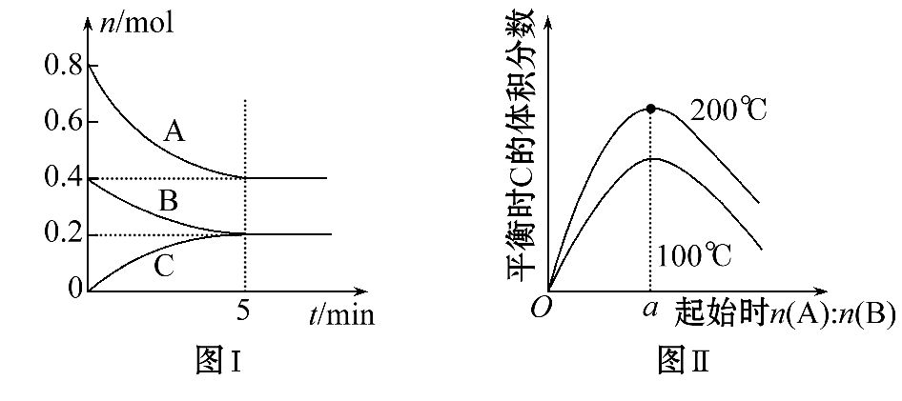
A.200℃时,反应从开始到平衡的平均速率v(B)=0.04 mol·L⁻¹·min⁻¹
B.由图Ⅱ所知反应xA(g)+yB(g)zC(g)的ΔH<0,且a=2
C.若在图Ⅰ所示的平衡状态下,再向体系中充入He,重新达到平衡前v(正)>v(逆)
D.200℃时,向容器中充入2 mol A和1 mol B,达到平衡时,A的体积分数小于0.5
【解析】选D。由图Ⅰ可得该反应的化学方程式为2A(g)+B(g)C(g)。A项,v(B)=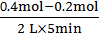=0.02 mol·L⁻¹·min⁻¹,错误;B项,升温,C的体积分数增大,说明平衡右移,正反应为吸热反应,ΔH>0,n(A)∶n(B)=a时,C的体积分数最大,则a=2,错误;C项,由于体积不变,He与反应无关,所以平衡不移动,v(正)仍等于v(逆),错误;D项,原平衡时,A的体积分数为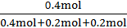=0.5,再充入
2 mol A、1 mol B,相当于增大压强,平衡右移,A的体积分数小于0.5,正确。
二、非选择题(本题包括4小题,共58分)
8.(14分)(2015·成都模拟)可逆反应N₂+3H₂2NH₃是工业上合成氨的重要反应。
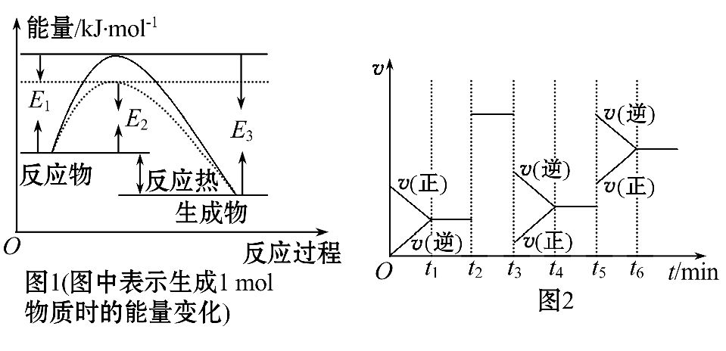
(1)根据图1请写出合成氨的热化学方程式 ______ (热量用E₁、E₂或E₃表示)。
(2)图1中虚线部分是通过改变化学反应中的 _________条件,该条件的改变与图2中哪一时刻条件的改变相同 (用“t₁…t₆”表示)。
(3)图2中t₃时刻改变的条件是 _________ ,
t₅时刻改变的条件是___________ 。
【解析】(1)根据图1可知,N₂和H₂反应生成1 mol NH₃过程中放出的热量为(E₃-E₁)kJ,所以N₂与H₂反应生成NH₃的热化学方程式为N₂(g)+3H₂(g)2NH₃(g) ΔH=-2(E₃-E₁)kJ·mol⁻¹。(2)图1中虚线部分表示由反应物到达过渡态的过程中,所需能量减少,说明使用了催化剂,降低了活化能。因为反应N₂+3H₂2NH₃为反应前后气体体积不相等的反应,在图2中,t₂时刻改变条件,正、逆反应速率的改变相同,说明改变的外界条件只能是使用了催化剂。(3)t₃时刻改变条件,v(正)、v(逆)同时减小,且v(正)<v(逆),平衡向逆反应方向移动,改变的条件为减小压强;t₅时刻改变条件,v(正)、v(逆)同时增大,且v(逆)>v(正),平衡向逆反应方向移动,只能是升高温度。
答案:(1)N₂(g)+3H₂(g)2NH₃(g) ΔH=-2(E₃-E₁)kJ·mol⁻¹
(2)催化剂 t₂…t₃ (3)减小压强 升高温度
9.(12分)按要求回答下列问题。
(1)最新“人工固氮”的研究报道:常温常压、光照条件下,N₂在催化剂表面与水发生反应:
2N₂(g)+6H₂O(l)4NH₃(g)+3O₂(g)
常温下,在恒压密闭容器中上述反应达到平衡后,在其他条件不变时,
通入2 mol N₂,请在下图中画出正[v(正)]、逆[v(逆)]反应速率随时间t变化的示意图。
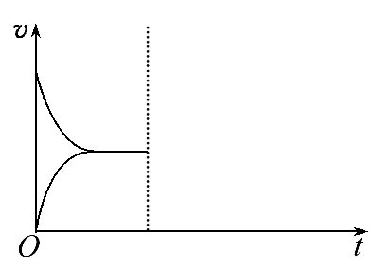
(2)某科学实验小组将6 mol CO₂和8 mol H₂充入一容积为2 L的密闭容器中(温度保持不变),发生反应CO₂+3H₂CH₃OH+H₂O,测得H₂的物质的量随时间变化如图中实线所示(图中字母后的数字表示对应的坐标)。
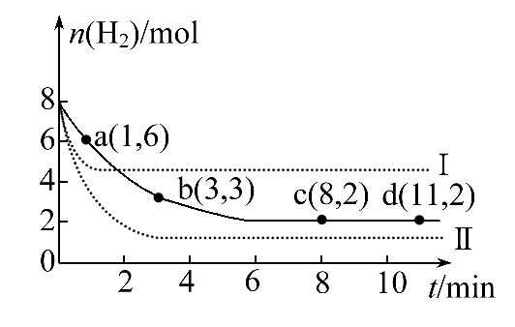
回答下列问题:
①该反应在0～8 min内CO₂的平均反应速率是 ________mol·L⁻¹·min⁻¹。
②仅改变某一条件再进行实验,测得H₂的物质的量随时间变化如图中虚线所示。与实线相比,曲线Ⅰ改变的条件可能是______________ ,
曲线Ⅱ改变的条件可能是 _________________________。
【解析】(1)恒压时,充入N₂,由于H₂O为液体,平衡右移,但平衡后与原平衡速率一样。
(2)①前8分钟内,
v(H₂)=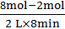=0.375 mol·L⁻¹·min⁻¹,
所以v(CO₂)=×0.375 mol·L⁻¹·min⁻¹=0.125 mol·L⁻¹·min⁻¹。
②升温,平衡左移,n(H₂)增大,达到平衡所用时间短;加压,平衡右移,n(H₂)减少,达到平衡所用时间短。
答案:(1)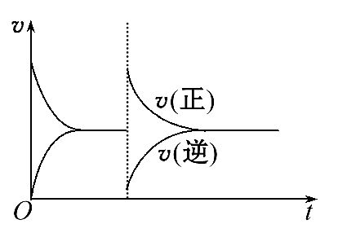
(2)①0.125 ②升温 加压
10.(16分)1 100℃时,在恒容密闭容器中,发生可逆反应:Na₂SO₄(s)+4H₂(g)Na₂S(s)+4H₂O(g)并达到平衡,请完成下列各题:
(1)达到平衡时的平衡常数表达式K=_____ 。
降低温度, K值减小,则正反应为 (填“吸热”或“放热”)反应。
(2)向该容器中分别加入以下物质,对平衡的影响如何?(填“正向移动”“逆向移动”或“不发生移动”)
①加入少量Na₂SO₄,则平衡: ______ _。
②加入少量灼热的Fe₃O₄,则平衡: _ _。
(3)若将平衡体系温度降低100℃,下述图象中能正确反映平衡移动过程中容器变化情况的是 。
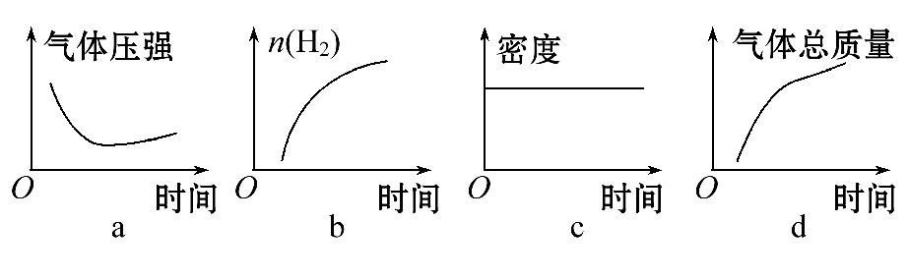
【解析】(1)根据定义,写出表达式,降低温度, K值减小,说明降低温度,平衡逆向移动,说明逆向是放热的,则该反应正向是吸热的。
(2)Na₂SO₄为固体,加入其中,浓度没有变化,速率不发生变化,平衡不移动。加入少量灼热的Fe₃O₄,会消耗氢气,这样会减小反应物的浓度,所以平衡逆向移动。
(3)该反应压强始终不变,a错误。降低温度,平衡逆向移动,氢气的量增加,b正确。降低温度,平衡逆向移动,气体的质量将减小,所以密度也将减小,不可能不变化,c和d均错误。
答案:(1)c⁴(H₂O)/c⁴(H₂) 吸热
(2)①不发生移动 ②逆向移动 (3)b
11.(16分)(2015·中山模拟)人工固氮是指将氮元素由游离态转化为化合态的过程。
Ⅰ.据报道,在一定条件下,N₂在掺有少量氧化铁的二氧化钛催化剂表面能与水发生反应,主要产物为NH₃,相应的反应方程式为
2N₂(g)+6H₂O(g)4NH₃(g)+3O₂(g) ΔH=Q ①
(1)上述反应的平衡常数表达式为 _________。
(2)取五份等体积N₂和H₂O的混合气体(物质的量之比均为1∶3),分别加入体积相同的恒容密闭容器中,在温度不相同的情况下发生反应,反应相同时间后,测得氮气的体积分数φ(N₂)与反应温度T的关系曲线如下图所示,则上述反应的Q______ 0(填“>”“<”或“=”)。
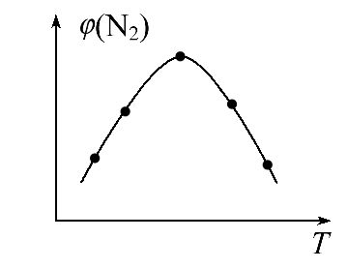
(3)若上述反应在有催化剂的情况下发生,则下图所示的a、b、c、d四条曲线中,能表示反应体系能量变化的是 (填字母代号),图中ΔH绝对值为
1 530 kJ·mol⁻¹。
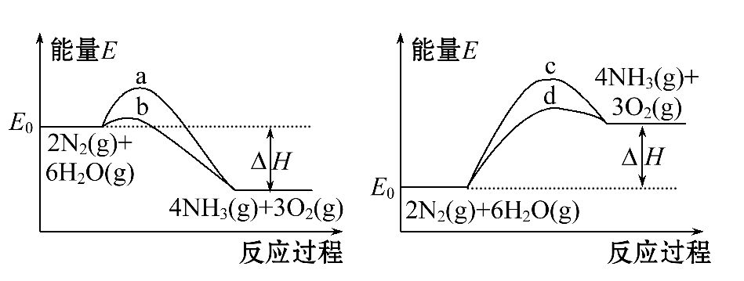
Ⅱ.目前工业合成氨的原理是N₂(g)+3H₂(g)2NH₃(g)ΔH=-93.0 kJ·mol⁻¹ ②
回答下列问题:
(1)结合Ⅰ中的数据,则2H₂(g)+O₂(g)2H₂O(g)的ΔH= 。
(2)在一定温度下,将1 mol N₂和3 mol H₂混合置于体积不变的密闭容器中发生反应,达到平衡状态时,测得气体总物质的量为2.8 mol。
①达平衡时,H₂的转化率α₁= 。
②在相同条件下,若起始时只将NH₃置于该容器中,达到平衡状态时NH₃的转化率为α₂,当α₁+α₂=1时,则起始时NH₃的物质的量n(NH₃)= mol。
【解析】Ⅰ.(1)根据平衡常数的表达式可知该反应的平衡常数K=[c⁴(NH₃)·c³(O₂)]/[c²(N₂)·c⁶(H₂O)];
(2)图象的最高点表示反应达到平衡时氮气的体积分数,随温度升高,氮气的体积分数减小,说明升高温度平衡正向移动,所以正向是吸热反应,所以Q>0;
(3)2N₂(g)+6H₂O(g)4NH₃(g)+3O₂(g) ΔH=Q是吸热反应,则反应物的总能量低于生成物的总能量,且使用催化剂,可以降低反应的活化能,而反应热不变,所以应选择d曲线。
Ⅱ.(1)由Ⅰ知Q=+1 530 kJ·mol⁻¹,根据盖斯定律得出所求方程式2H₂(g)+O₂(g)2H₂O(g)的ΔH=(②×2-①)/3=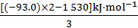
=-572.0 kJ·mol⁻¹;
(2)①设反应达到平衡时消耗氮气的物质的量是xmol,则
N₂(g)+3H₂(g)2NH₃(g)
开始时(mol) 1 3 0
转化的(mol) x 3x 2x
平衡时(mol) 1-x 3-3x 2x
根据题意知1-x+3-3x+2x=2.8,所以x=0.6,则氢气的转化率
α₁=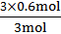×100%=60%;
②当α₁+α₂=1时,说明只将NH₃置于该容器中,达到的平衡状态与原平衡是等效平衡,则将氮气、氢气全部转化为氨气的物质的量即可达到等效平衡,所以
1 mol氮气、3 mol氢气完全转化为氨气的物质的量是2 mol。
答案:Ⅰ.(1)K=[c⁴(NH₃)·c³(O₂)]/[c²(N₂)·c⁶(H₂O)]
(2)> (3)d
Ⅱ.(1)-572.0 kJ·mol⁻¹ (2)①60% ②2
关闭Word文档返回原板块

